Колпинский район

Руководство
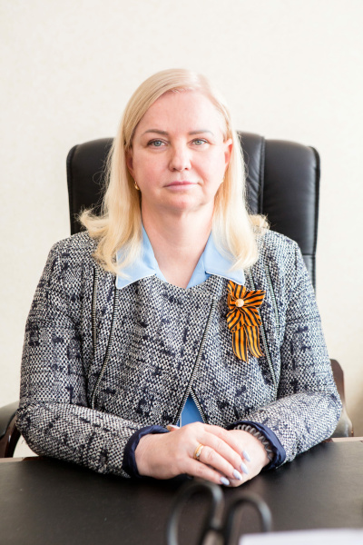
Логвиненко Юлия Валерьевна

ГЛАВА АДМИНИСТРАЦИИ

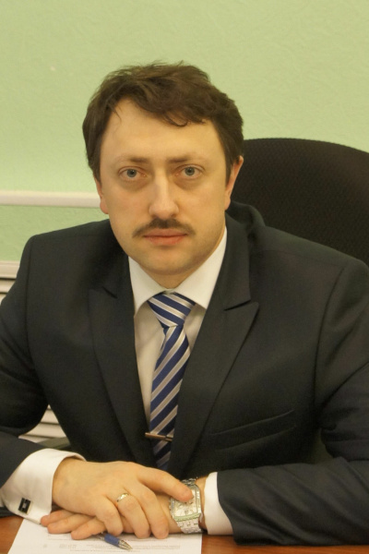
Гордей Николай Николаевич

ПЕРВЫЙ ЗАМЕСТИТЕЛЬ ГЛАВЫ АДМИНИСТРАЦИИ

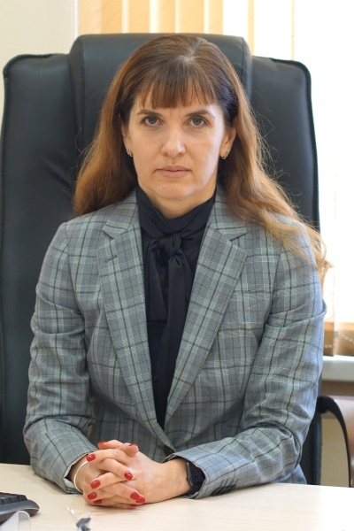
Нилова Светлана Валентиновна

ЗАМЕСТИТЕЛЬ ГЛАВЫ АДМИНИСТРАЦИИ

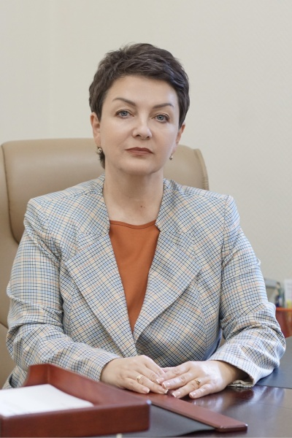
Бескостая Елена Юрьевна

ЗАМЕСТИТЕЛЬ ГЛАВЫ АДМИНИСТРАЦИИИ

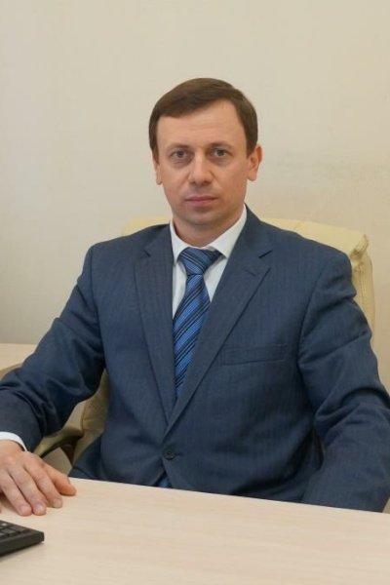
Шкарупин Евгений Александрович

ЗАМЕСТИТЕЛЬ ГЛАВЫ АДМИНИСТРАЦИИ

Структура
Глава администрации
Логвиненко Юлия Валерьевна
Приемная: +7 (812) 576-96-67
Первый заместитель главы
Гордей Николай Николаевич
Приемная: +7 (812) 576-96-83
Заместитель главы
Нилова Светлана Валентиновна
Приемная: +7 (812) 576-96-83
Заместитель главы
Бескостая Елена Юрьевна
Приемная: +7(812) 576-96-68
Заместитель главы
Шкарупин Евгений Александрович
Приемная: +7(812) 576-96-01
Заместитель главы
Пасечник Владимир Анатольевич
Приемная: +7 (812) 576-96-08
***
Отдел информации, массовых коммуникаций и молодёжной политики
Начальник отдела (пресс-секретарь) - Осипова Надежда Вениаминовна
+7(812) 576-16-77
Сектор молодежной политики
Начальник сектора - Полина Марина Сергеевна
+7 (812) 573-92-48
Отдел по вопросам государственной службы и кадрам
Начальник отдела
Комарова Елена Валерьевна +7 (812) 576-96-25
Отдел экономического развития
Начальник отдела
Кирик Светлана Валентиновна +7 (812) 576-96-58
Сектор бюджетного планирования
Начальник сектора
Баранова Татьяна Викторовна +7 (812) 576-96-54
Отдел организационной работы и взаимодействия с органами местного самоуправления
Начальник отдела
Сорокин Александр Александрович +7 (812) 576-96-20, +7 (812) 576-96-10
Юридический отдел
Начальник отдела
Семенков Андрей Дмитриевич +7 (812) 576-96-31
Общий отдел
Начальник отдела
Ивашко Татьяна Павловна +7 (812) 576-96-27
Канцелярия +7 (812) 576-96-73 Факс +7 (812) 576-96-94
Приемная по обращениям граждан +7 (812) 576-96-13, +7 (812) 576-96-14
Сектор дежурной службы
Начальник сектора
Саренко Сергей Владимирович +7 (812) 576-96-00
Отдел районного хозяйства
Начальник отдела
Хван Вадим Валерианович +7 (812) 576-96-15 Факс +7 (812) 576-96-05
Отдел благоустройства и дорожного хозяйства
Начальник отдела
Никитин Сергей Александрович +7 (812) 576-96-24
Отдел информатизации и связи
Начальник отдела
Малафеев Илья Игоревич +7 (812) 576-96-96
Отдел бухгалтерского учета и отчетности
Начальник отдела
Трофимова Ольга Петровна +7 (812) 576-96-24
Отдел социальной защиты населения
Начальник отдела
Ермолина Лилия Дмитриевна +7 (812) 576-96-50
Информационно - правовой сектор +7 (812) 576 96 40
Сектор по делам инвалидов +7 (812) 576-96-48
Сектор семьи, детства и организации государственной социальной помощи и поддержки +7 (812) 576-96-45
Сектор льгот и пособий +7 (812) 576-96-42
Сектор социального развития +7 (812) 576-96-69
Жилищный отдел
Начальник отдела
Захарова Инна Александровна +7 (812) 573-92-06
Отдел закупок
Начальник отдела
Арсанова Екатерина Владимировна +7 (812) 576-16-80
Отдел потребительского рынка
Начальник отдела
Богданова Надежда Александровна +7 (812) 573-92-18
Отдел строительства и землепользования
Начальник отдела
Зайцев Сергей Олегович +7 (812) 573-92-19
Отдел по вопросам законности, правопорядка и безопасности
Начальник отдела
Семакин Юрий Васильевич +7 (812) 576-96-60
Отдел физической культуры и спорта
Начальник отдела
Лукашевич Наталья Геннадьевна +7 (812) 573-92-50
Отдел культуры
Начальник отдела
Леонтьева Елена Валентиновна +7 (812) 573-92-47
Отдел здравоохранения
Начальник отдела
Любина Евгения Валерьевна +7 (812) 573-92-67
Отдел образования
Начальник отдела образования
Андреевская Светлана Ивановна +7 (812) 573-92-65
Дата изменения: 10 января 2024

